|  |  |  |
| --- | --- | --- |
| **№** | **Кадастровые показатели** | **Кадастровая информация** |
| 1 | Название ООПТ | Государева гора |
| 2 | Категория ООПТ | Памятные природные места |
| 3 | Значение ООПТ | Местное |
| 4 | Порядковый номер кадастрового дела ООПТ | М-ППМ-017 |
| 5 | Профиль ООПТ | Культурно-исторический |
| 6 | Статус ООПТ | Действующий |
| 7 | Дата создания, реорганизации | 08.04.2005 г. |
| 8 | Цели создания ООПТ и ее ценность, причины  реорганизации | Историко-культурный объект |
| 9 | Нормативная основа функционирования ООПТ |  |
|  | - правоустанавливающие документы | Решение самоуправления Мариинско- Посадского района Чувашской Республики от 08.04.2005 № С-40/3 "О формировании базы данных по особо охраняемым природным территориям (ООПТ) местного значения» Решение Мариинско-Посадского районного Собрания депутатов от 21.02.2006 № с-7/7 "О внесении изменений в решение Мариинско- Посадского районного Собрания депутатов от 08.04.2005 № С 40/3 "О формировании базы  данных по особо охраняемым природным территориям (ООПТ) местного значения" |
|  | - правоудостоверяющие документы | Отсутствуют |
|  | - индивидуальное положение об ООПТ, паспорт ООПТ, охранное обязательство, другие документы по организации и  функционированию ООПТ | Паспорт на государственный памятник природы местного значения от 23.05.2005 № 1, охранное обязательство от 23.05.2005 |
|  | - реквизиты правового акта | 08.04.2005 № С-40/3  21.02.2006 № с-7/7 |
|  | - площадь ООПТ | 0,5 га |
|  | - краткое содержание документа | О создании ООПТ местного значения |
| 10 | Ведомственная подчиненность | Мариинско-Посадский территориальный отдел |
| 11 | Международный статус ООПТ | Отсутствует |
| 12 | Категория ООПТ согласно классификации Международного союза охраны природы  (МСОП, IUCN) | Отсутствует |
| 13 | Число отдельно расположенных, не  граничащих друг с другом, участков территории/акватории ООПТ | 1 |
| 14 | Месторасположение ООПТ |  |
|  | - субъект Российской Федерации | Чувашская Республика |
|  | - административно- территориальное  образование | Мариинско-Посадский муниципальный округ  Чувашской Республики г. Мариинский Посад |
| 15 | Географическое положение ООПТ |  |
|  | - расположение ООПТ в пределах физико- географической страны, в пределах природной  зоны, ландшафта | Приволжская возвышенность, Чувашское плато |
|  | - расстояние и направление до ближайших  населенных пунктов | В черте г. Мариинский Посад |
| 16 | Общая площадь, га |  |
|  | - площадь земельных участков (га), | 0,5 га |

|  |  |  |
| --- | --- | --- |
|  | включенных в границы ООПТ без изъятия из  хозяйственного использования |  |
| 17 | Площадь охранной зоны ООПТ, га | Охранная зона отсутствует |
| 18 | Границы ООПТ |  |
|  | - описание утвержденных границ ООПТ | Граница с севера река Волга, с юга дорога с запада микрорайон Денисово, с востока не  доходя до дома вблизи бывшей нефтебазы 15м |
|  | - географические координаты центра ООПТ | 56º7'17" с.ш., 47º44'2.9" в.д. |
| 19 | Наличие в границах ООПТ иных ООПТ | Отсутствуют |
| 20 | Природные особенности ООПТ |  |
|  | - нарушенность территории | Информация отсутствует |
|  | - краткая характеристика рельефа | Правый берег р. Волга, высота над уровнем  моря 194,6м |
|  | - краткая характеристика климата | умеренно-континентальный |
|  | среднемесячная t воздуха января | -13,0 |
|  | среднемесячная t воздуха июля | +18,6 |
|  | сумма активных t | Информация отсутствует |
|  | годовая сумма осадков, мм | 513 мм |
|  | повторяемость ветров, % | Преобладают ветры юго-западного и южного  направлений |
|  | продолжительность вегетационного периода | 6 месяцев, с мая по октябрь |
|  | продолжительность периода с устойчивым  снежным покровом и глубина снежного покрова | 5 месяцев, с ноября по март |
|  | периодичность проявления опасных  климатических явлений | Метели, туманы, ветра, грозы, ураганы |
|  | - краткая характеристика почвенного покрова | Суглинок, глина |
|  | - краткое описание гидрологической сети | Информация отсутствует |
|  | - краткая характеристика флоры и растительности | Растительность, кустарники |
|  | - краткие сведения о лесном фонде | Информация отсутствует |
|  | - краткие сведения о животном мире | Зайцы, белки, лисы |
|  | - сведения о редких и находящихся под угрозой исчезновения объектах животного и  растительного мира | Информация отсутствует |
|  | - суммарные сведения о биологическом  разнообразии | Информация отсутствует |
|  | - краткая характеристика основных экосистем  ООПТ | Информация отсутствует |
|  | - краткая характеристика особо ценных для  региона или данной ООПТ природных объектов, расположенных на ООПТ | Информация отсутствует |
|  | - краткая характеристика природных лечебных и рекреационных ресурсов | Информация отсутствует |
|  | - краткая характеристика наиболее значимых историко-культурных объектов, находящихся в границах ООПТ | Информация отсутствует |
|  | - оценка современного состояния и вклада ООПТ в поддержании экологического баланса  окружающей территорий | Информация отсутствует |
| 21 | Экспликация земель ООПТ |  |
|  | - экспликация по составу земель | Отсутствует |
|  | - экспликация земель особо охраняемых  территорий и объектов | Отсутствует |
|  | - экспликация земель лесного фонда | Отсутствует |
| 22 | Негативное воздействие на ООПТ (факторы и |  |

|  |  |  |  |  |  |  |  |  |
| --- | --- | --- | --- | --- | --- | --- | --- | --- |
|  | угрозы) | | | |  | | | |
|  | - факторы негативного воздействия | | | | Ветра, метели | | | |
|  | - угрозы негативного воздействия | | | | Грозы, ураганы | | | |
| 23 | Юридические обеспечение ООПТ | лица, охраны | и | ответственные за функционирование |  | | | |
|  | - название организации, взявшей обязательства | | | | Администрация Мариинско-Посадского  муниципального округа | | | |
|  | - полный почтовый адрес, телефон, факс, E- mail | | | |  | 429570, Чувашия, г. Мариинский Посад, ул. Николаева д.47  Телефон: 8(83542) 2-19-35  Факс: 8(83542) 2-19-35  https://marpos.cap.ru/  E-Mail: [marpos@cap.ru](mailto:marpos@cap.ru) | |  |
|  | - дата государственной регистрации  юридического лица и регистрационный номер | | | | 23 ноября 2005 г.  1052135015261 | | | |
|  | - ф.и.о. (полностью) руководителя | | | | Петров Владимир Владимирович | | | |
|  | - кем и когда выдано охранное обязательство | | | |  | Администрация  муниципального Республики | Мариинско-Посадского округа Чувашской |  |
| 24 | Сведения об иных лицах, на которые  возложены обязательства по охране ООПТ | | | |  | | | |
|  | - ф.и.о. физического лица (физических лиц) | | | | Отсутствует | | | |
|  | - полный почтовый адрес, телефон, E-mail | | | | Отсутствует | | | |
|  | - кем и когда выдано охранное обязательство | | | | Отсутствует | | | |
| 25 | Общий режим охраны и использования ООПТ | | | | Запрещаются:  нарушение почвенного покрова, изменение гидрологического режима  Разрешенные виды деятельности: регулируемая рекреационная деятельность | | | |
| 26 | Зонирование территории ООПТ | | | | Отсутствует | | | |
| 27 | Режим охранной зоны ООПТ | | | | Охранная зона отсутствует | | | |
| 28 | Собственники, землепользователи,  землевладельцы, арендаторы земельных участков, находящихся в границах ООПТ | | | |  | Администрация  муниципального Республики | Мариинско-Посадского округа Чувашской |  |
| 29 | Просветительские и рекреационные объекты на  ООПТ | | | |  | | | |
|  | - музеи природы, информационные и визит-  центры | | | | Отсутствуют | | | |
|  | - экологические экскурсионные и/или туристические маршруты, экологические тропы | | | | Отсутствуют | | | |
|  | - гостиничные и/или туристические комплексы  и сооружения | | | | Отсутствуют | | | |
|  | - лечебно-оздоровительные учреждения,  пансионаты, дома отдыха | | | | Отсутствуют | | | |
| 30 | ФИО, должность, место работы, телефон, адрес электронной почты специалиста, подготовившего кадастровые сведения | | | | Степанова Виктория Александровна, ведущий специалист-эксперт отдела сельского хозяйства и экологии администрации Мариинско-Посадского муниципального округа Чувашской Республики.  Телефон: 8(83542) 2-14-15  E-Mail: [marpos_agro@cap.ru](mailto:marpos_agro@cap.ru) | | | |

: : :

: : :

: : : :

: : :

: : :

: : :

:

: : :

: : :

: : :

: : :

: : :

0

: : :

: : :

: : :

: : : :

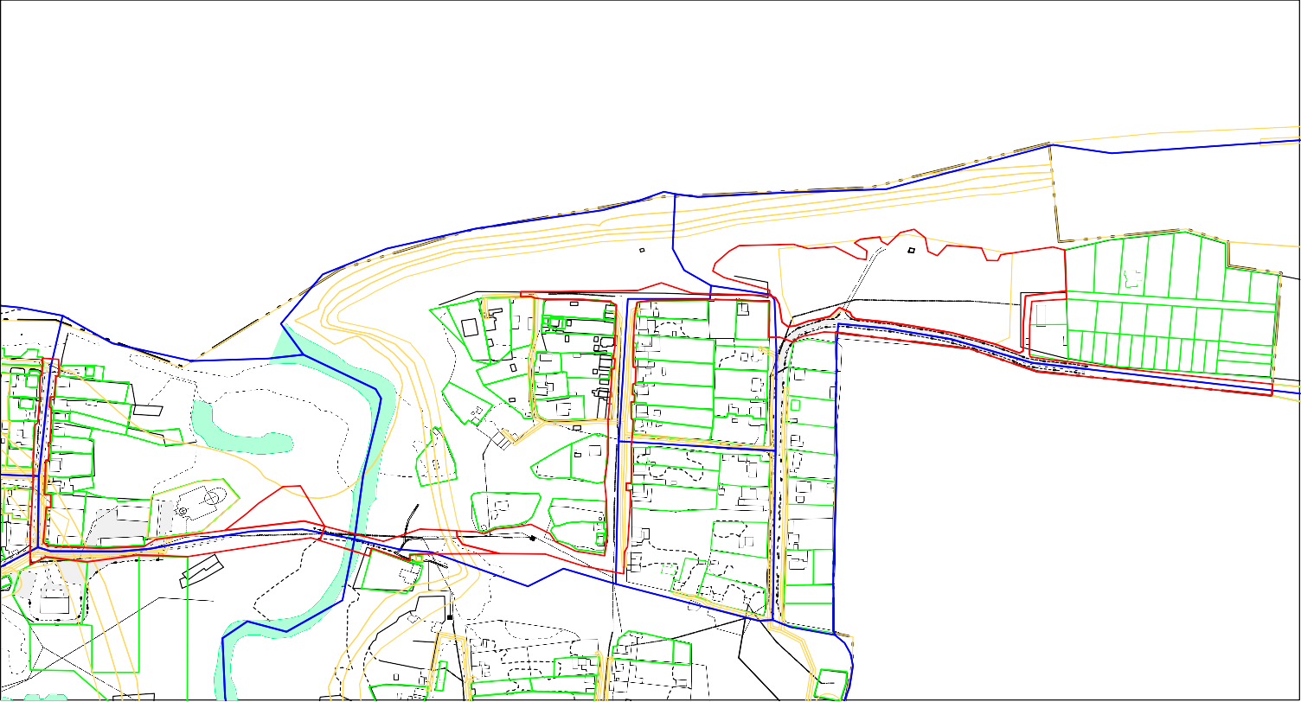

: : :

: : : :

: : :

: : :

: : :

:

:

: **5**5**5** :

;

;:  ~~;~~:**;** :

ог.

; :

:

:

**5**5**5** :

: : :

: :

ог.

: : :

23

:

:

:

:

:

:

: ; : : ;

: :

: ;:

## 21::16:01:0704

: :

: : : :

: : : :

: : : :

:

ог.

:

ог.

6

5

:

ог.

12

:

ог.

:

**5**5**5**

!

: :

ог.

"

:*ог.*

:

ог.

:; :

: :

:

: :

: : :

:

: : : :

: : : :

: : : :

;5

**5****5**5

# : : : : 5

*ог.*

" :

*19*

*ог.*

:

: : : :

**;** ; **21:16:010702** 5

;

: C : 5

3

ог.

ог.

!*ог.*

!

: : : :

: : :

!: :

## 21:1!6:010701

ог.

8

ог.

5**5**

*ог.*

ог.

ог.

;

:

:

*стр.* :

:

ог.

; !*о*!*г.* !!!!!!!

: **5**5**5**

*ог.* :

24

15

Щ

ог.

!

!: !: !: !

" "

: " "

"

5

*ог.* ; :

**21:16:**:**01060**:**5** :

:!!:

!! 5

; : !!

28

*17* *15*

:

!

!*ог.*

: 5 !: : : " :

13 ог.

ог.

: : : !:

: : :

ог.

":!" :

ог.

21

8

:

: *ог.*

B :5

: : :

: !!

: : :

!" !" ;

ог.

**5**

555

**5**5**5** 5

5 *А*

: : : :

: 5 : :

: 5 : 5 :

:

: !: !!:

:

: :

# : 5: :

: : **5**5:5

: :

: :

5

### 5

:

: *ог.* :

### 5

### 5

!

: :

*ог.* : 5

*ог*!*.*

## 21:16:010703

*ог.* "

ог.

:

:

;

ог.

6

:

5 **5** :

A

:

*ог.* :

: : :

: :

: : :

: : :

"

25

4

!

;

" *род*"*.* **5**

**;**; 5

А

*ог.*

: : !

:

*ог.* :

: : : :

!: " !" : :

: 5 5

" "

!" !" "

"

:

*ог.* :

*ог.*

A *А* !!

:

!" !"

: : :

!! "

# ; A :

:

5

!

: 5:**5**

: : !!

G5"**5** "

! " "

: : " !!

:

:

! !5 ;

;: : : : : :

:

:

!:

"

"

:

!! :

" 5**5**: !"

: : :

: : : 5

! : :*ог.* !! : : :

!

:

:

:

!

:

ог.

: 5 5 :

: : : :

# : : 5 : : : : :

;

!

: : : : : :

!!:

! : " !"

! "

" : "

: 5 :

5

:*ог.* :

: **5** : :

! 5 :

5

:

:

:

:

:

:

!5 :

: 5**5**:

### 5

:

:

!!" !" !"

:

:

:

**21:16:012905**

!!" !" !*55*

!!!

*ог.*

: :5 : : :

" : : : : :

;5 ; :

! **21:16:011202**

:

: ;: : : !!

**5** " !" 5 5

